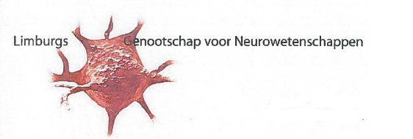
Inschrijfformulier

“Intercity” - bijeenkomst
Hotel v.d. Valk – Stein-Urmond
22 september 2021

☐ dhr./☐ mevr. * * Graag aangeven wat van toepassing is
Voornaam: Klik of tik om tekst in te voeren.
Initialen: Klik of tik om tekst in te voeren.
Achternaam: Klik of tik om tekst in te voeren.
Werkadres: Klik of tik om tekst in te voeren.
Postcode/plaats: Klik of tik om tekst in te voeren.

☐ Neuroloog* /☐ Neurochirurg* /
☐ AIOS-neurologie * /☐ AIOS-neurolochirurgie */ ☐ anders*, nml… Klik of tik om tekst in te voeren.
Emailadres: Klik of tik om tekst in te voeren.
BIG nummer: Klik of tik om tekst in te voeren.
Datum: Klik of tik om tekst in te voeren.

Handtekening of naam: Klik of tik om tekst in te voeren.

Wilt u zelf eens iets bespreken bij een komende Intercity?: ☐ Ja / ☐ Nee *

Ik wil graag een: ☐ Onderwerp / ☐ Casus / ☐ Onderzoek / ☐ Proefschrift* bespreken bij een volgende Intercity.

De titel van mijn presentatie: Klik of tik om tekst in te voeren.

Voor afstemming hierover ben ik bereikbaar via mijn e-mail (evt. telefoonnummer) (indien dit anders is dan bovengenoemd):

E-mail: Klik of tik om tekst in te voeren.

Tel.nr.: Klik of tik om tekst in te voeren.

Wilt u a.u.b. dit formulier (graag vóór 15 september) insturen naar:

iMeedu martinzwart@imeedu.nl
Oude Wetering 27 (mag ook als goed leesbare foto of scan)
8043 MV Zwolle

